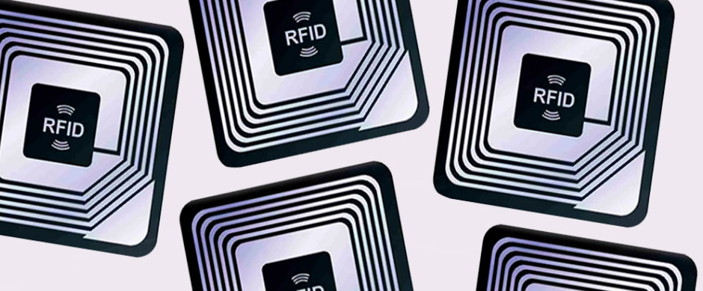
Lecteur RFID
M7 - Documentation technique

Auteur :
Hofer Lukas
Technicien ES en informatique 2e année

Enseignants :
Claude Fahrni
Arnaud Montfermé
Montavon Dominique


Avril - Juin 2026
École supérieure technique
Table des matières
1. Introduction 3
1.1 Personnes impliquées 3
1.2 Directives générales 3
1.2.1 Délais 3
1.2.2 Livrables 3
2. Spécifications du système 4
2.1 Public cible 4
2.2 Exigences fonctionnelles 4
2.3 Exigences Non-Fonctionnelles 5
2.4.1 Choix technologique 5

1. Introduction
Ce module d’apprentissage a pour objectif de couvrir l’ensemble du cycle de développement d'un système embarqué de lecture et d'écriture de tags RFID , depuis l’analyse des besoins jusqu’aux phases de fabrication, de test et de validation du prototype.
Il met l’accent sur les bonnes pratiques de conception matérielle et logicielle, l'intégration dans un environnement industriel, et l’utilisation d’outils de développement professionnels.
Les compétences visées sont les suivantes :
- Conception électronique : Création de schémas de principe, routage de la carte électronique (PCB) et assemblage des composants.
- Conception mécanique : Modélisation 3D et impression d'un boîtier de protection adapté à une installation universelle sur ligne de production.
- Développement logiciel embarqué : Programmation d'un microcontrôleur et intégration d'une librairie RFID pour la lecture, l'écriture et la gestion d'une mémoire restreinte.
- Architecture de communication : Mise en œuvre d'une communication hybride comprenant un protocole strict avec un automate (PLC) et des requêtes API HTTP vers un serveur Node-RED.

1.1 Personnes impliquées
Élève impliqué :
- Hofer Lukas : technicien ES en informatique 2e année
Enseignants impliqués :
- Claude Fahrni : responsable du module et suivit technique du projet
- Montfermé Arnaud : ???
- Montavon Dominique : suivi technique du projet

1.2 Directives générales

1.2.1 Délais
Réedition des documents | 12 Juin 2026
Présentation | 17 Juin 2026
Remise du travail complet | 18 Juin 2026

1.2.2 Livrables
- Cahier des charges
- Documentation technique (ce présent document)
- Présentation
- Planification (avec suivit)
- Journal de travail
- Prototype fonctionnel (PCB)

2. Spécifications du système
Le projet consiste à développer un appareil embarqué permettant à l’installation de :
Assurer l'interface physique et logique entre des tags RFID et un automate industriel (PLC).
Identifier et tracer les palettes circulant sur la ligne de production en temps réel.Gérer le stockage de données de production et d'articles dans une mémoire restreinte de 106 octets.
Communiquer de manière hybride avec un automate (commandes locales) et un serveur Node-RED (mise à jour de base de données via API).

2.1 Public cible
Ce projet part de trois constats principaux :
- Besoin de modularité : Nécessité d'un système compact et bon marché pouvant être dupliqué et installé facilement sur n'importe quelle structure.
- Interopérabilité : Besoin d'un lecteur universel capable de communiquer avec différents types de contrôleurs (Wago, Beckhoff, Raspberry Pi).
- Digitalisation : Volonté d'automatiser la mise à jour des emplacements de palettes dans une base de données centrale indépendamment de l'automate.

2.2 Exigences fonctionnelles
Les fonctionnalités suivantes devront être implémentées
ID | Catégorie | Description de l'exigence | Priorité
REQ-F-001 | RFID | Le système doit permettre la lecture (READ), l'écriture (WRITE) et l'ajout (APPEND) de données sur les tags. | Haute
REQ-F-002 | Comm. PLC | Le système doit échanger des trames de données strictes avec l'automate pour l'envoi des lectures et la réception d'ordres. | Haute
REQ-F-003 | Sync. API | Le système doit envoyer une requête HTTP à un serveur Node-RED à chaque lecture réussie pour mettre à jour la BDD. | Haute
REQ-F-004 | Gestion Mémoire | Le système doit optimiser l'encodage des données pour respecter la limite physique de 106 octets par tag. | Haute
REQ-F-005 | Diagnostic | Le système doit retourner des codes d'erreurs spécifiques au PLC en cas de tag illisible, défectueux ou absent. | Moyenne
REQ-F-006 | Contrôle Local | La communication avec l'automate doit pouvoir être activée ou désactivée manuellement via un interrupteur. | Basse
REQ-F-007 | Intégration | Implémentation sur PCB et intégration dans un boitier pouvant facilement être integré dans un environnement industriel. | Basse

